**BAB I**

**BESARAN, SATUAN, DAN PENGUKURAN**

1. **Besaran dan Satuan**
2. Besaran Pokok

Besaran pokok di dalam Sistem Internasional ada 7 macam , yaitu:

|  |  |  |  |
| --- | --- | --- | --- |
| No | Besaran Pokok | Satuan | Lambang |
| 1 | Panjang | meter | m |
| 2 | Massa | kilogram | kg |
| 3 | Waktu | sekon (detik) | s |
| 4 | Kuat arus listrik | ampere | A |
| 5 | Suhu | kelvin | K |
| 6 | Intensitas cahaya | candela | Cd |
| 7 | Jumlah mol zat | mol | mol |

1. Besaran Turunan

Besaran turunan adalah besaran yang diturunkan dari besaran pokok. Besaranbesaran yang tidak terdapat dalam besaran pokok adalah besaran turunan. Contoh besaran turunan: luas, volume, kecepatan, massa jenis, dan lain-lain

|  |  |  |  |
| --- | --- | --- | --- |
| No | Besaran Turunan | Satuan | Diturunkan dari Besaran Pokok |
| 1 | Luas | m2 | Luas diturunkan dari besaran panjang. |
| 2 | Volume | m3 | Volume diturunkan dari besaran panjang. |
| 3 | Kecepatan | m/s | Kecepatan diturunkan dari besaran panjang dan waktu |
| 4 | Massa Jenis | kg/m3 | Massa jenis diturunkan dari besaran massa dan panjang. |
| 5 | Berat | Kg.m/s2 | Berat diturunkan dari besaran massa, panjang, dan waktu. |
| 6 | Energi Potensial | Kg.m2/s2 | Energi potensial diturunkan dari besaran massa, panjang, dan waktu. |
| 7 | Usaha | Kg.m2/s2 | Usaha diturunkan dari besaran massa, panjang, dan waktu |

**Keterangan:**

Besaran turunan dapat ditentukan berdasarkan satuan dari besaran turunan yang bersangkutan. Sedangkan satuan dapat diketahui berdasarkan rumusnya. Rumus berat: w = m.g memiliki satuan: kg. m/s2 Rumus Usaha: W = F.S memiliki satuan: N.m = kg.m/s2 . m = kg.m2 /s2

1. **Pengukuran**
2. Pengukuran Panjang
3. Pengukuran panjang dengan penggaris

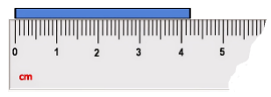

Hasil pengukuran = 42 mm = 4,2 cm

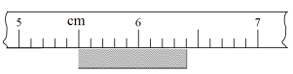

Hasil pengukuran panjang benda= 9 mm = 0,9 cm

1. Pengukuran panjang dengan jangka sorong

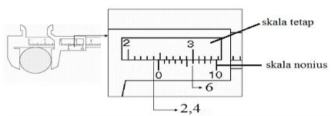

Cara membaca alat ukur jangka sorong:

1. Perhatikan skala tetap yang berada di sebelah kiri skala nonius (2,4)
2. Perhatikan skala nonius yang berimpit (satu garis lurus) dengan skala tetap (6).

Hasil Pengukuran: Diameter benda = 2,4 cm + (6 x 0,01 cm) = 2,4 cm + 0,06 cm = 2,46 cm (Angka 0,01 cm adalah ketelitian jangka sorong)

1. Pengukuran panjang dengan mikrometer sekrup

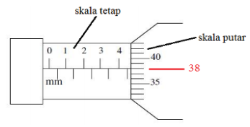

Cara menbaca alat ukur mikrometer sekrup:

1. Perhatikan skala tetap yang berada di sebelah kiri skala putar (4,5).
2. Perhatikan skala putar yang berimpit (satu garis lurus) dengan skala tetap (38).

Hasil Pengukuran = 4,5 mm + (38 x 0,01 mm) = 4,5 mm + 0,38 mm = 4,88 mm (Angka 0,01 mm adalah ketelitian mikrometer skrup)

1. Pengukuran Massa
2. Pengukuran massa dengan neraca Ohaus

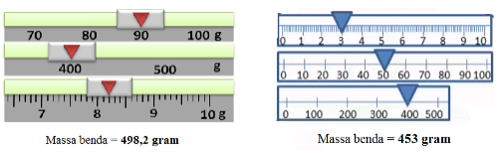

1. Pengukuran massa dengan neraca pasar

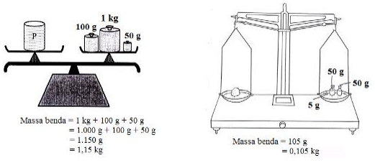

1. Pengukuran Waktu

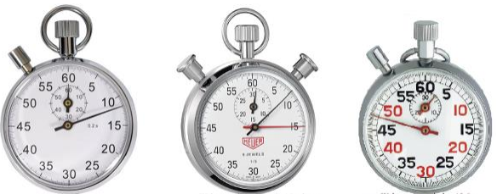

Waktu = 3 menit dan 47,6 s

= 180 s + 47,6 s

= 227,6 s

Waktu = 1 jam, 8 menit, 15 sekon

= 3.600 s + 480 s + 15 s

= 4095 s

Waktu = 11,8 s

1. Pengukuran Suhu

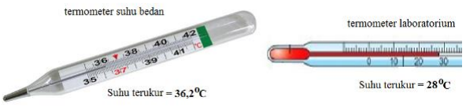

1. Pengukuran Kuat Arus Listrik

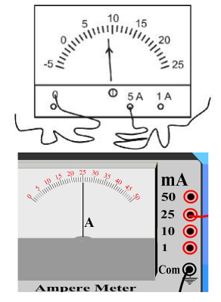

**Batas alat ukur adalah 5A**

Cara membaca alat ukur Amperemeter:

Arus listrik = $\frac{skala yang ditunjuk}{skala terbesar}$ x *Batas ukur*

I = $\frac{9}{25}$ x 5A = 1,8 A

**Batas alat ukur adalah 25 mA**

I = $\frac{25}{50}$ x 25A = 12,5 A